Информация Отделения КГБУ «Приморский центр занятости
населения» в городе Спасск-Дальний о работе
с безработными гражданами городского округа Спасск - Дальний
с 20.02.2017 года по27.02.2017 года
За прошедшую неделю в Отделение КГБУ «Приморский центр занятости населения» в городе Спасск-Дальний обратились в поисках работы 20человек, проживающие на территории ГО Спасск-Дальний.
Всего с начала 2017 года обратились в поисках работы 402 человека, проживающие в городе и районе.
На 27февраля 2017 года зарегистрированы916безработных гражданина, в том числе по городу – 477человек, инвалидов – 37 человек (7,7%). Численность граждан, длительное время не работающих – 164человека (34,3%).
Уровень регистрируемой безработицы составляет по городу 2,1% (по сравнению с прошлой неделей изменений нет).
Всего по центру занятости 2,4%(по сравнению спрошлой неделейизменений нет), по Приморскому краю 1,5%.
Экономически активное население по городу составляет 22753 человека.
Наличие вакансий
В банке данных 479вакансий, из них по городскому округу Спасск-Дальний 122 вакансии (19 единиц для врачей),13 единиц ИРС, в том числе:
За прошедшую неделю по городскому округу заявлено6вакансий от 4предприятийпо вакансиям:водитель автомобиля, слесарь-сантехник, администратор, контролер;
Вакансии по общественным работам: социальный работник.
В информационных залах 1 и 2-го этажа Отделения в информационно-поисковой системе «Консультант» (самостоятельный поиск вакансий) с начала года гражданами были просмотрены 671 вакансия, в том числе за прошедшую неделю – 55 вакансий.
Трудоустройство
С начала 2017 года всего трудоустроены163 человека, в том числе по городскому округу 97человек.
За прошедшую неделю трудоустроено5 человек.
Общественные работы
С начала 2017 года заключено 11 договоров по организации общественных работ, согласно которым на временные работы трудоустроено 16 человек в следующие организации: ООО ЦРБ “Профи”, ООО “Тандем”, КГАУ СО “ПЦСОН”, ООО “ДЭСП-Спасск”, ООО “САГА-ДВ”, ООО Фирма “Орбита”, МБОУ СОШ №12.

Трудоустройство испытывающих трудности
С начала 2017 года с предприятиями городского округа Спасск-Дальний заключено2 договора, согласно которым трудоустроено2 человека по профессии: юрисконсульт, почтальон.

Профессиональное обучение
Сформирован перечень профессий, по которым планируется профессиональное обучение и дополнительное профессиональное образование безработных граждан в 2017 году, включая обучение в другой местности.
Безработные граждане будут направлены на профессиональное обучение после проведения закупки образовательных услуг в соответствии с Федеральным законом № 44-ФЗ от 05.04.2013 «О контрактной системе в сфере закупок товаров, работ, услуг для обеспечения государственных и муниципальных нужд».

Профориентационная работа
Наименование | Всего  (человек) | В том числе жителей города
Получили услуги по профессиональной ориентации, психологической поддержке, социальной адаптации, всего граждан: в том числе профориентация учащейся молодежи, осужденных и других категорий граждан (дни профориентации, лекции, беседы) | 558 | 355
Государственные услуги гражданам, относящихся к категории сирот: (профориентация-2; соц.адаптация-1, психологическая поддержка-5) | 8 | 2
Социальная адаптация безработных граждан на рынке труда

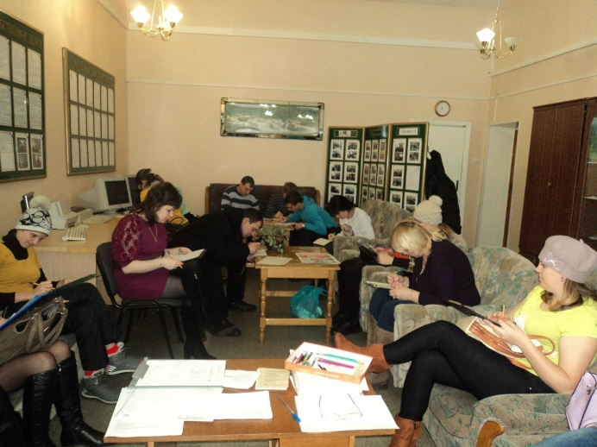
В Отделении КГБУ «Приморский центр занятости населения» в городе Спасск – Дальний 15-16 февраля 2017 года проводился групповой семинар - тренинг по социальной адаптации безработной молодежи на рынке труда. В тренинге участвовали 17 чел., в том числе 6 женщин, 14 жителей городского округа.
Участники тренинга вместе с ведущей обсуждали проблемы безработицы молодежи, рассматривали возможности выхода из сложившейся ситуации. Молодые люди развивали навыки самопрезентации, составления персонального резюме, формировали адекватную самооценку и уверенность в себе.
Мероприятия в рамках акции «Карьера 2017»

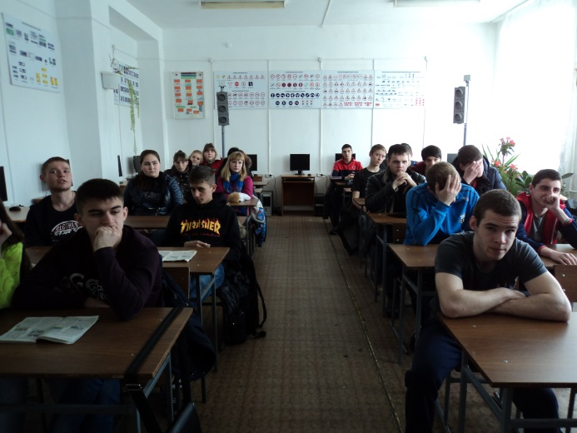
Специалистами Отделения КГБУ «Приморский центр занятости» в городе Спасск-Дальний проведена выездная групповая консультации в КГБ ПОУ «Спасский политехнический колледж», в которой участвовали 35 выпускников.
Цели: познакомить участников встречи с работой службы занятости; рассказать об оказании государственных услуг гражданам, в том числе выпускникам; о возможностях обучения и трудоустройства; развить навыки эффективного поведения на рынке труда, усилить мотивацию к самопознанию и профессиональной самореализации.
Проведена лекция - беседа «Профессиональная карьера», участникам встречи выданы буклеты «Собеседование с работодателем», « Как составить персональное резюме», «Организация временного трудоустройства граждан в возрасте 18-20 лет».
Высвобождение
За прошедшую неделюв центр занятости населения в поисках работыобратился 1 гражданин, уволенный в связи с высвобождениемс ф. «Приморский» «Оборонэнерго».
Всего с начала 2017 года в центр занятости населения были предоставлены списки на высвобождение работников по причине сокращения численности или штата работников организации, ликвидации организации от 6 предприятий, учреждений, организаций на 20 человек.
Списки на высвобождение работников от организаций, учреждений, предприятий по городскому округу Спасск-Дальний за текущую неделю поступила
ИП Кущевой В.Ю. – 1 человек, дата увольнения 13.02.2017г.
Неформальная занятость
В текущем периоде 2017 года проанкетированы 67человек, в том числе 39 жителей ГО Спасск-Дальний. Поступили сигналы о фактах неформальной занятости на 12 организаций и индивидуальных предпринимателя, в том числе 9 по ГО Спасск-Дальний.
Трудоустроено в рамках проводимой работы по легализации трудовых отношений 167 человек.
Работа по выявлению фактов неформальной занятости продолжается.
Привлечение иностранной рабочей силы
С начала года положительное заключение Департамента труда и социального развития Приморского края на привлечение иностранных работников получили следующие предприятия:
- ООО «Форест-Стар» на 42 человека с 31.12.2016г.- 30.12.2017г по специальностям: станочник деревообрабатывающих инструментов.

Получение пособия обманным путем
За период с 01.01.2017 года по 22.02.2017 года выявлены4человека, получившихпособие по безработице обманным путем. Сумма незаконно полученного пособия составила: 129 749 рублей 62 копейки.
Незаконно полученное пособие возвратило 3 человека на сумму 324 рубля86 копеек.
С начало года направлено в МО МВД России «Спасский» 2 сообщения.

Начальник отделения Л.И. Шпанко

